DOCUMENTACION PETCLINIC

COORPORACION UNIVERSITARIA DEL HUILA CORHUILA

ESTUDIANTES
JUAN CAMILO DIAZ FONSECA
MARTIN SANTIAGO MENDEZ GOMEZ
DAVIDE FELIPE PERDOMO CASTILLO

AÑO 2025

ENTRODUCCION
La aplicación permitirá a los dueños de mascotas reservar citas en una clínica veterinaria para distintos servicios (estilista, spa, tratamientos médicos o cirugías). El sistema gestionará los horarios disponibles, permitirá registrar a las mascotas y generará notificaciones de confirmación. El objetivo es optimizar la administración de citas, reduciendo tiempos de espera y mejorando la experiencia del cliente.

OBJETIVOS

GENERAL
Desarrollar una aplicación de reservas para una clínica veterinaria que permita a los dueños de mascotas gestionar de forma ágil y segura citas para servicios de estilista, spa, tratamientos médicos y cirugías, optimizando la administración de horarios y mejorando la experiencia del cliente y del personal de la clínica.
ESPECIFICOS
1.1 Implementar un sistema de registro e inicio de sesión para clientes y administradores.
1.2 Diseñar un módulo para el registro de mascotas con información básica (nombre, especie, edad, raza).
1.3 Crear un sistema de reservas que permita seleccionar servicio, fecha y hora según la disponibilidad.
1.4 Incorporar notificaciones automáticas de confirmación, recordatorio y cambios de cita.
1.5 Desarrollar un panel de administración para la gestión de horarios, servicios y citas.
1.6 Permitir la consulta, cancelación y reprogramación de citas tanto para clientes como para el personal de la clínica.
1.7 Garantizar la seguridad y confidencialidad de los datos personales y clínicos.
1.8 Diseñar una interfaz intuitiva y accesible desde dispositivos móviles y web.

ALCANCE
El proyecto tiene como alcance el desarrollo de una aplicación para la gestión de reservas en una clínica veterinaria, que permita a los dueños de mascotas agendar de manera sencilla y eficiente citas para servicios de estilista, spa, tratamientos médicos y cirugías. La aplicación incluirá funcionalidades como el registro de usuarios y sus mascotas, la reserva de servicios con selección de fecha, hora y profesional disponible, el envío de notificaciones de confirmación y recordatorios, así como la posibilidad de consultar, cancelar o reprogramar citas.

HISTORIAS DE USUARIO
- HU-01:
Como dueño de una mascota, quiero registrarme en la aplicación con mis datos personales y los de mi mascota, para poder gestionar las reservas de servicios.
- HU-02:
Como dueño de una mascota, quiero agendar una cita seleccionando servicio, fecha y hora, para asegurar la atención en el momento que me conviene.
Scenario: Reserva exitosa
Given que el usuario está autenticado
When selecciona un servicio, fecha y hora disponibles
Then el sistema debe registrar la cita
And La información queda registrada en la base de datos
- HU-03:
Como dueño de una mascota, quiero ver la confirmación de mi cita dentro de la aplicación
- HU-04:
Como dueño de una mascota, quiero consultar mis citas pasadas y próximas, para llevar un control de los servicios realizados.
- HU-05:
Como dueño de una mascota, quiero cancelar o reprogramar una cita, para adaptarme a imprevistos.
Scenario: Cancelación exitosa
Given que el usuario tiene una cita programada
When selecciona la opción “Cancelar”
Then el sistema debe eliminar la cita
And notificar al administrador

Scenario: Reprogramación
Given que el usuario tiene una cita programada
When selecciona nueva fecha y hora disponibles
Then el sistema debe actualizar la cita
And notificar al administrador y al profesional

Rol: Administrador (clínica veterinaria)
- HU-06:
Como administrador de la clínica, quiero registrar y actualizar los servicios ofrecidos (estilista, spa, tratamientos, cirugía), para que los clientes puedan agendar.
- HU-07:
Como administrador de la clínica, quiero gestionar la disponibilidad de horarios y profesionales, para evitar cruces en las citas.
- HU-08:
Como administrador de la clínica, quiero consultar todas las reservas activas, para organizar los recursos del personal y las salas.
- HU-09:
Como administrador de la clínica, quiero recibir alertas cuando un cliente cancele o reprograme una cita, para reorganizar la agenda.
- HU-10:
Como administrador de la clínica, quiero generar reportes de las citas realizadas, para evaluar la demanda de servicios y mejorar la gestión.

Rol: Profesional (veterinario/estilista/spa)
- HU-11:
Como profesional, quiero visualizar mis citas agendadas, para organizar mi jornada de trabajo.
Scenario: Consulta de agenda
Given que el profesional inicia sesión
When accede a la sección "Mis Citas"
Then el sistema debe mostrar la lista de citas asignadas
And permitir filtrar por fecha y estado
- HU-12:
Como profesional, quiero marcar el estado de una cita (pendiente, en proceso, completada), para mantener un control actualizado de la atención.
RNF
(RNF 01) Seguridad: El sistema debe encriptar contraseñas y datos sensibles utilizando algoritmos estándar (ej. SHA-256).
(RNF 02) Rendimiento: Cada transacción debe tener un tiempo de respuesta máximo de 3 segundos en condiciones normales de uso.
(RNF 03) Disponibilidad: La aplicación debe estar disponible 99% del tiempo, salvo en mantenimientos programados.
(RNF 04) Escalabilidad: El sistema debe soportar al menos 500 usuarios concurrentes en la primera fase y escalar sin degradación significativa.
(RNF 05) Usabilidad: La interfaz debe ser intuitiva y accesible, con diseño responsivo para móvil y web.
(RNF 06) Accesibilidad: Cumplir con pautas WCAG 2.1 nivel AA, incluyendo contraste adecuado y soporte para lectores de pantalla.

Procesos del sistema
- El cliente se registra e inicia sesión.
- Registra a su mascota (si aún no la tiene en el sistema).
- Selecciona el servicio (estilista, spa, tratamiento, cirugía).
- Selecciona fecha y hora disponible.
- El sistema valida disponibilidad y confirma la cita.
- El cliente recibe notificación de confirmación.
Flujo de administrador
- Configura servicios y horarios.
- Revisa la lista de citas programadas.
- Gestiona cambios (cancelaciones, confirmaciones).
- Marca las citas como completadas una vez finalizadas.

Casos de usos
- CU01: Registrar usuario.
- CU02: Iniciar sesión.
- CU03: Registrar mascota.
- CU04: Reservar cita. Actores: Cliente, Sistema.
Flujo principal:
El cliente inicia sesión.
Selecciona el servicio.
Selecciona fecha y hora disponibles.
El sistema valida disponibilidad.
El sistema registra la cita.
El cliente recibe confirmación por notificación.
Flujos alternativos:
Si la fecha/hora no está disponible, el sistema muestra opciones alternativas.

- CU05: Consultar citas.
- CU06: Cancelar/Reagendar cita. Actores: Cliente, Administrador, Sistema.
Flujo principal:
El cliente selecciona una cita agendada.
Escoge “Cancelar” o “Reprogramar”.
El sistema actualiza el estado de la cita.
Se notifica al administrador y al profesional asignado.
Flujos alternativos:
Si el usuario intenta cancelar dentro de las 24h previas, el sistema solicita confirmación adicional.

- CU07: Configurar servicios y horarios (admin).
- CU08: Consultar agenda de citas (admin).
- CU09: Confirmar/completar cita (admin).

ROLES DE SISTEMAS
Cliente (Dueño de Mascota): Puede gestionar sus mascotas, reservas y notificaciones.
• Administrador (Clínica): Puede gestionar servicios, horarios, citas y notificaciones.
Plan de desarrollo
Fases:
1. Diseño de base de datos.
2. Creación de pantallas.
3. Desarrollo de CRUD.
4. Pruebas unitarias.
5. Documentación final.
SRS (IEEE 830)
Descripción General
- Funciones principales del sistema:
1.1 Registro e inicio de sesión de usuarios.
1.2 Registro de mascotas.
1.3 Gestión de reservas de servicios (creación, consulta, cancelación, reprogramación).
1.4 Envío de notificaciones automáticas.
  - Administración de servicios, horarios y profesionales.
  - Generación de reportes de citas.
- Restricciones:
  - Acceso a internet obligatorio.
  - Compatible únicamente con navegadores web modernos y dispositivos móviles Android/iOS.
  - Cumplimiento con normativa de protección de datos (Habeas Data en Colombia).
- Supuestos:
  - El usuario tendrá conocimientos básicos de manejo de aplicaciones móviles/web.
  - Los profesionales de la clínica mantendrán actualizada su disponibilidad en el sistema.
- Dependencias:
  - Base de datos centralizada.
  - Servicio de mensajería/notificaciones push.
1.2 Requisitos No Funcionales
- Seguridad: Autenticación mediante usuario/contraseña cifrada.
- Rendimiento: Respuesta menor a 3 segundos por transacción.
- Disponibilidad: El sistema debe estar disponible 99% del tiempo.
- Usabilidad: Interfaz intuitiva, accesible en dispositivos móviles y escritorio.
- Escalabilidad: Debe soportar el crecimiento de usuarios y servicios.
1.3 Interfaces Externas
- Usuario: Interfaz gráfica sencilla, con formularios de registro y reserva.
- Hardware: Dispositivos móviles Android/iOS y computadores con navegador.
- Software: Base de datos SQL, framework web (ej. Spring Boot, Angular/React).
- Comunicación: Conexión segura mediante HTTPS.
Matriz de trazabilidad
Requisito | Historia de Usuario Relacionada | Caso de Uso Relacionado
Registro de usuarios | HU-01 | CU01, CU02
Registro de mascotas | HU-01 | CU03
Reserva de cita | HU-02 | CU04
Notificaciones automáticas | HU-03 | CU04
Consultar citas | HU-04 | CU05
Cancelar/reprogramar cita | HU-05 | CU06
Gestión de servicios (admin) | HU-06 | CU07
Gestión de horarios (admin) | HU-07 | CU07
Consulta de reservas (admin) | HU-08 | CU08
Alertas por cambios de cita | HU-09 | CU08
Reportes de citas | HU-10 | CU08
Gestión de citas por profesional | HU-11, HU-12 | CU09

Checklist de validación de requisitos
Criterio | Pregunta | Cumple (Sí/No)
Claridad | ¿Cada requisito está redactado de manera comprensible y sin ambigüedades? | Sí
Completitud | ¿Se cubren todos los procesos principales del sistema? | Sí
Consistencia | ¿No existen contradicciones entre requisitos funcionales y no funcionales? | Sí
Verificabilidad | ¿Es posible probar cada requisito mediante pruebas o inspecciones? | Sí
Trazabilidad | ¿Cada requisito se relaciona con al menos una HU y un caso de uso? | Sí
Priorización | ¿Los requisitos están alineados con los objetivos del sistema? | Sí
Seguridad | ¿Se incluyeron consideraciones de protección de datos y accesos? | Sí

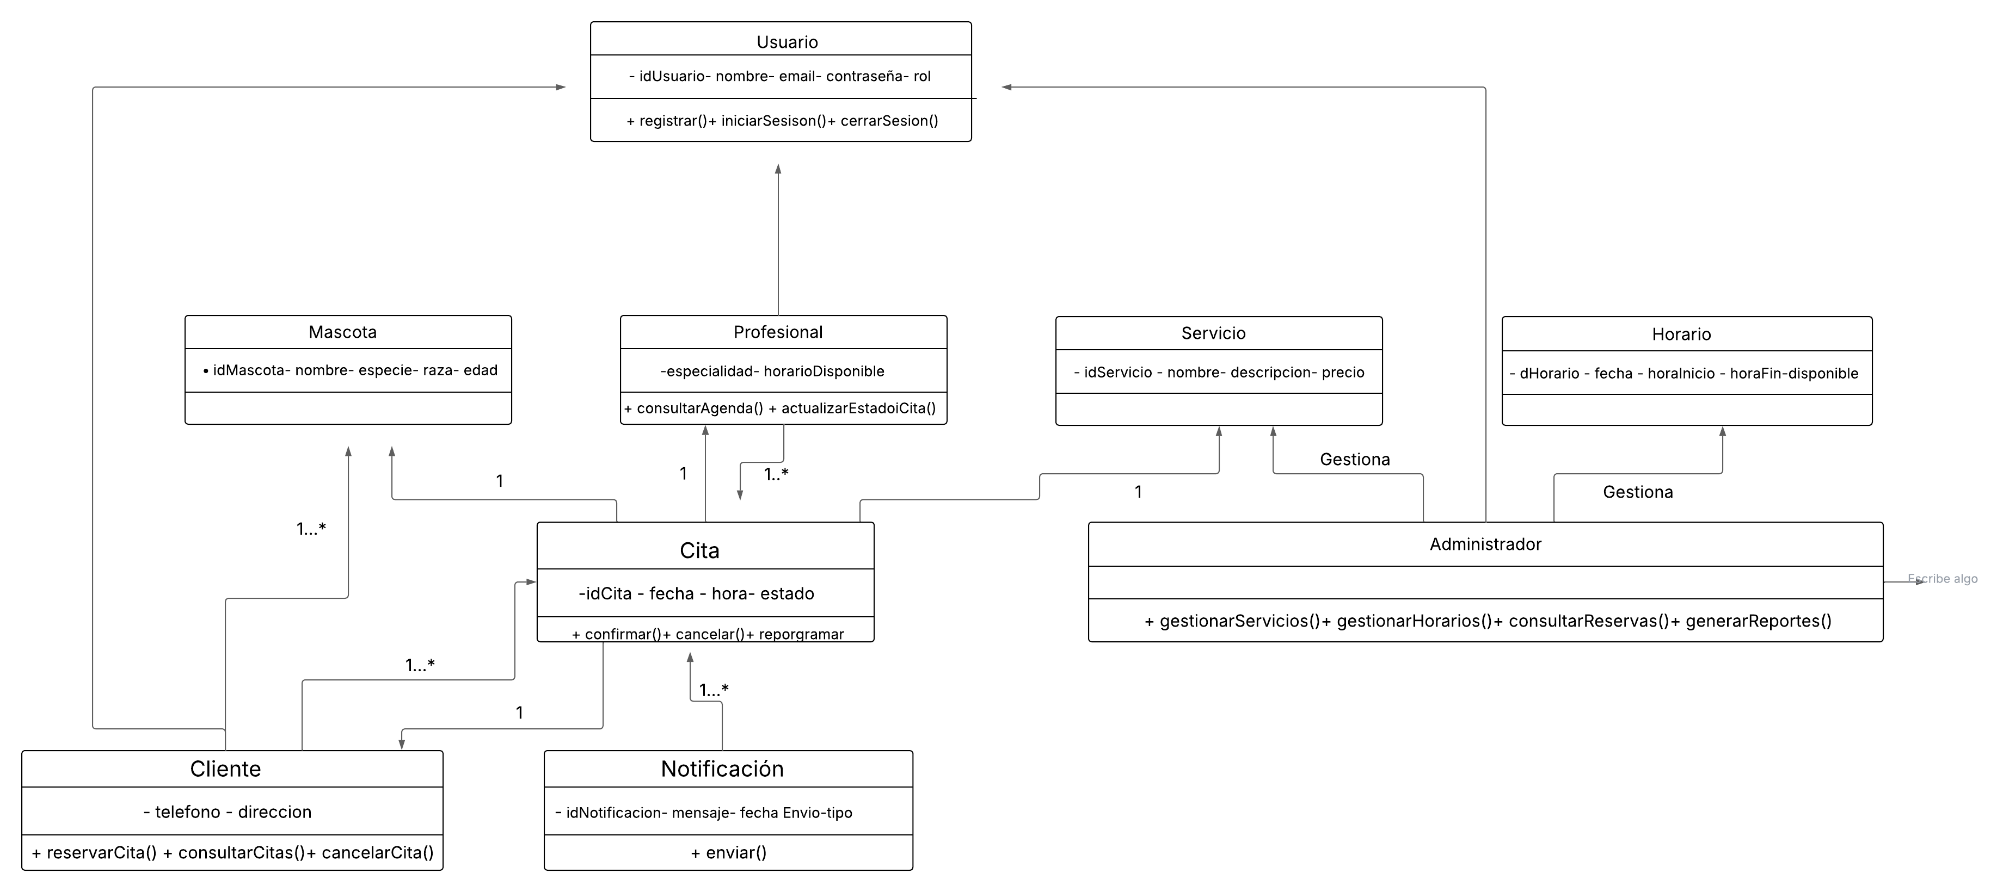Diagrama UML

CONCLUSION
La aplicación de reservas para la clínica veterinaria representa una solución tecnológica eficiente que busca optimizar la gestión de citas y servicios como estilista, spa, tratamientos médicos y cirugías. Al ofrecer un sistema intuitivo, accesible y seguro, se facilita la experiencia de los dueños de mascotas al tiempo que se mejora la organización interna de la clínica. Este proyecto no solo contribuye a la digitalización de procesos, sino que también fortalece la relación entre la clínica y sus clientes, garantizando mayor confianza, comodidad y eficiencia en la atención de las mascotas.

